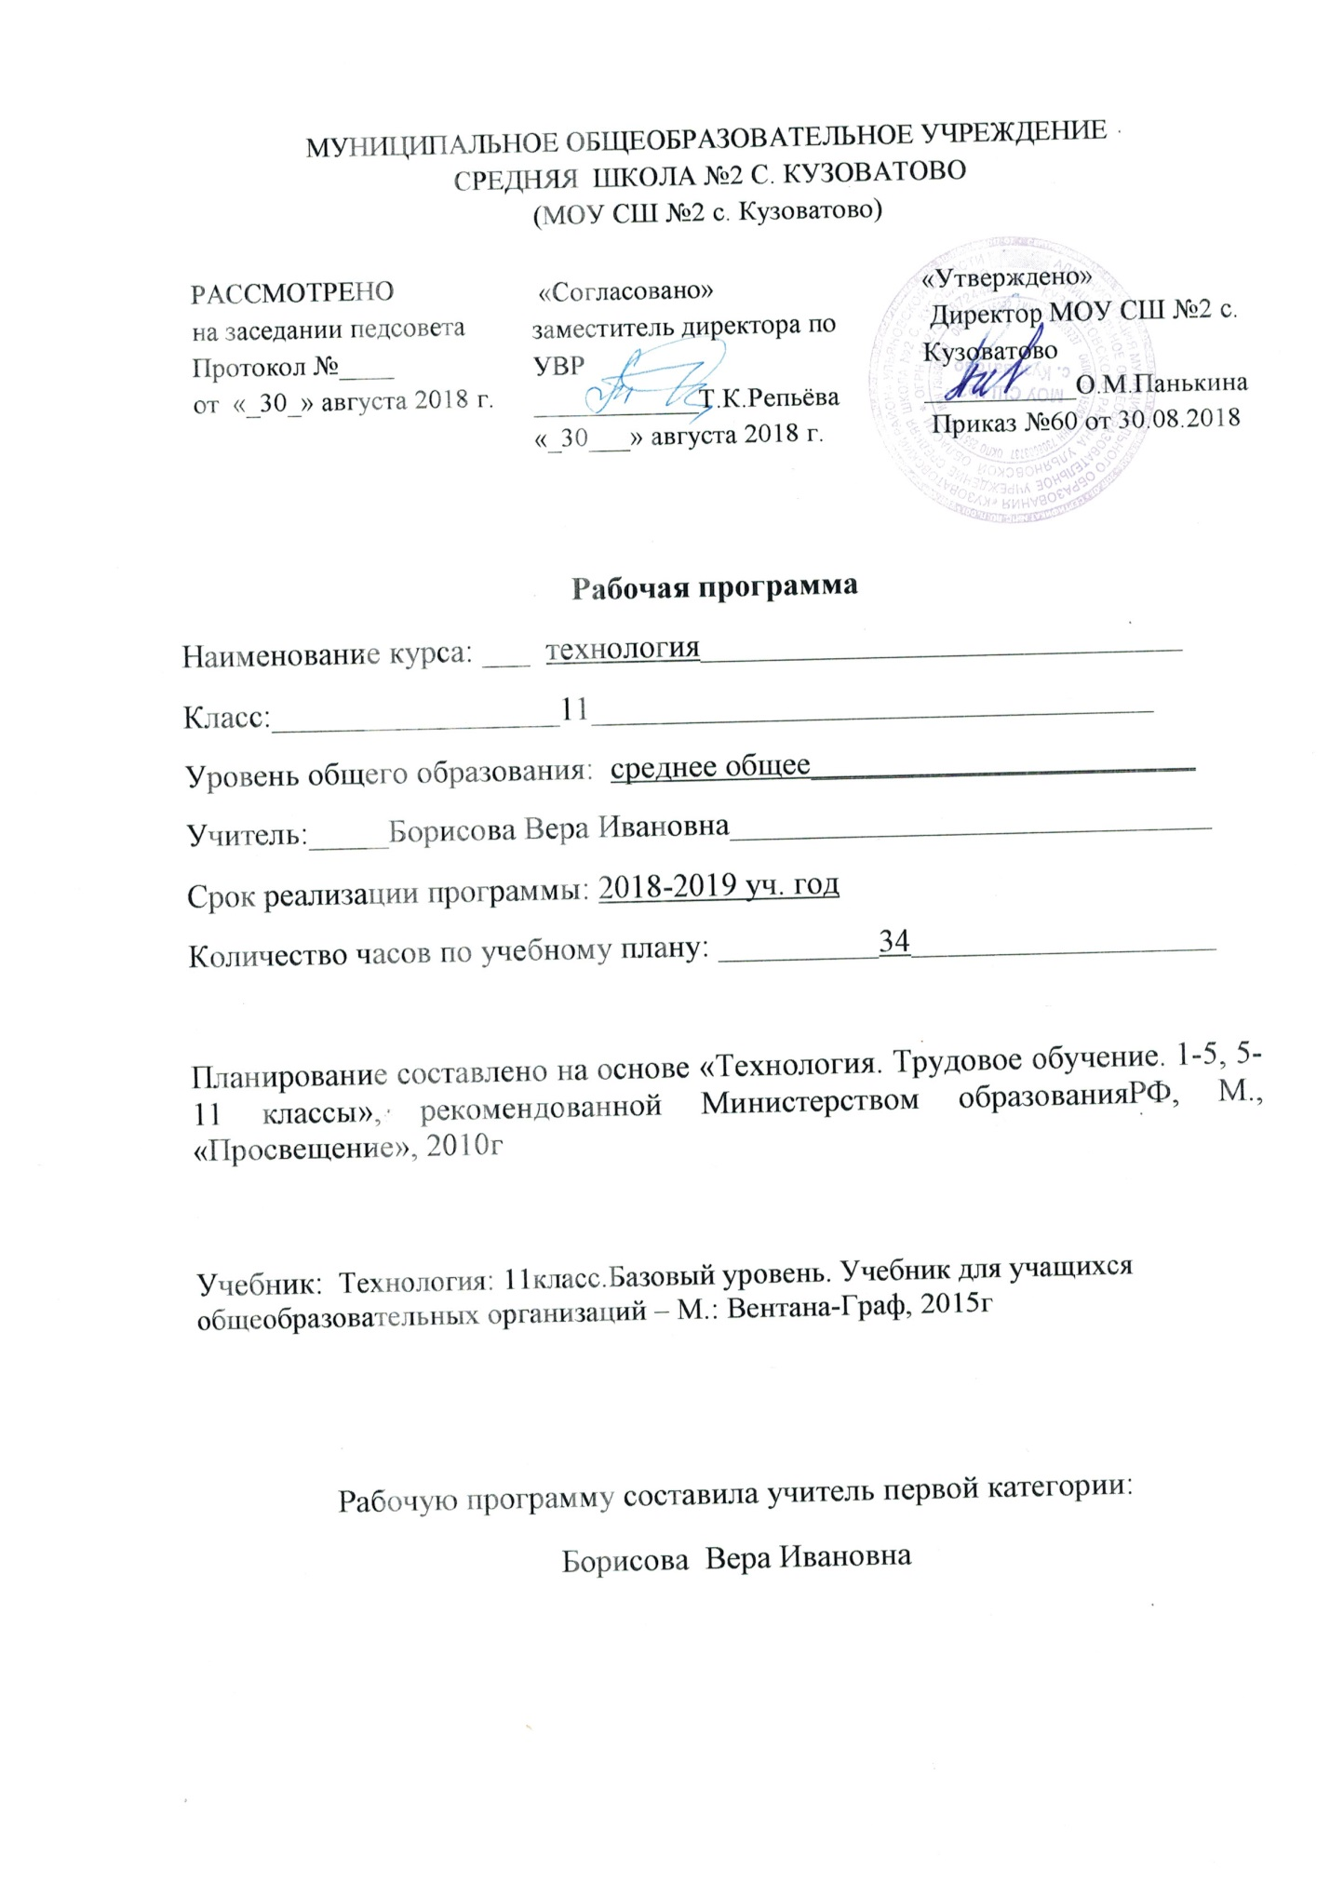

Пояснительная записка
11 класс
Рабочая программа составлено на основе следующих документов:
- Федеральный государственный образовательный стандарт, утвержденный Приказом Минобразования РФ 2004 года;
- Базисный учебный план общеобразовательных учреждений Российской Федерации, утвержденный приказом Минобразования РФ;
- Примерная программа основного общего образования по направлению «Технологии ведения дома»;
- Требования к оснащению образовательного процесса в соответствии с содержательным наполнением учебных предметов федерального компонента государственного образовательного стандарта;
- Образовательная программа школы;
- программы «Технология. Трудовое обучение. 1-5, 5-11классы», рекомендованной Министерством образования РФ, М., «Просвещение», 2010г с опорой на региональный компонент, разработанный в «Методических рекомендациях по внедрению стандарта общего образования по технологии» (О.В. Атаулова, ИПК ПРО, Ульяновск. 2004г)
На изучение программы в 11 классе –34ч. (1 час в неделю)
Основные задачи предмета «Технология»:
а) формирование экологической культуры,
б) развитие самостоятельности и способности учащихся решать творческие и изобретательские задачи;
в) воспитание трудолюбия, предприимчивости, коллективизма, человечности и милосердия, обязательности, честности, ответственности и порядочности, патриотизма, культуры поведения и бесконфликтного общения;
г) использование в качестве объектов труда потребительских изделий и оформление их с учетом требований дизайна и декоративно-прикладного искусства для повышения конкурентоспособности при реализации. Развитие эстетического чувства и художественной инициативы ребенка.
Программа включает в себя следующие разделы:
1. Производство и окружающая среда.
В программе заложены часы на организацию самостоятельной работы школьников в виде выполнения проектов.
В зависимости от уровня теоретической и практической подготовки уч-ся могут быть предложены различные по сложности темы проектов.
В связи с сокращением часов на уроки технологии. Юноши и девушки занимаются вместе, поэтому раздел «Основы художественного конструирования» (обслуживающий труд) - 10 часов и «Техническое творчество» (технический труд) - 10 часов, заменен на курс «Декоративно-прикладное искусство». Цель изучения этого раздела - способствовать формированию у учащихся художественной культуры как составной части материальной и духовной культуры, художественно – творческой активности, помочь им овладеть образным языком декоративно – прикладного искусства, включить этнокультурный компонент.
Данный раздел поможет учащимся расширить знания о национальном мордовском ремесле плетение корзин. Для этого надо школьников познакомить с историей лозоплетение с помощью, которого в старину плели корзины. В современных условиях можно использовать бросовый материал (газеты, журналы).
Занятия по плетению корзин развивают наглядно-образное мышление, мелкую моторики рук, зрительную и двигательную память, ученики изготавливают изделия для украшения интерьера, отвечающих как функциональным, так и эстетическим требованиям.

Освоивший технологию плетения простых изделий ученик может продолжить дальнейшее обучение изготовлению более сложным изделиям.
Умение плести даёт возможность не только иметь красивые предметы быта, но принести практическую пользу в плане дополнительного заработка, что немало важно для дальнейшей самостоятельной индивидуальной трудовой деятельности учащихся.
Курс предусматривает расширение кругозора, умений и навыков в условиях рыночной экономики, формирует у школьников творческое мышление, воспитывает трудолюбие, предприимчивость, обеспечивает учащихся условиями для профессионального самоопределения учетом конкурентоспособности при реализации.
Для повышения образовательного уровня и получения навыков по практическому использованию полученных знаний предусматриваются практические методы обучения, метод демонстраций, инструктаж, обеспечивающие познавательно – трудовую деятельность учащихся, а также выполнение ряда практических работ, которые проводятся после изучения правил техники безопасности.
В результате изучения раздела учащиеся должны приобрести:
знания из истории лозоплетения, о технике приемах изготовления корзин, о правилах выполнения окончательной обработки изделий (покраска, декупаж).
Учащиеся должны знать:
- термины, предусмотренные курсом;
- технологию изготовления плетеных изделий: корзинки,
- технологию отделки готовых изделий;
-названия переплетений.
Учащиеся должны уметь:
- подбирать материал;
- заготавливать материал для плетения;
- изготовить донышко;
- оплести стенки корзины;
- изготовить ручку для корзины;
- правильно сортировать рабочий материал;
- уметь использовать приспособления, а некоторые изготавливать;
- оформлять плетёные изделия;
- изготавливать однообручевую корзину, фигурные изделия.

Содержание
«Производство и окружающая среда» 11 класс
Технологическая культура, технология, технологический уклад, Достижение техники и технологии 21 века значимые для человечества. Виды промышленных технологий. Основные виды технологий.
Промышленные технологии и глобальные проблемы человечества. Экологическая чистота промышленного производства и их влияние на окружающую среду.
Энергетика и энергоресурсы. Влияние на окружающую среду.
Промышленные технологии и транспорт. Промышленное потребление воды и ресурсов. Минеральное сырьё (твёрдые, жидкие, газообразные). Использование минеральных ресурсов. Внедрение достижений научно-технической мысли с целью снижения нежелательного воздействия на природу и окружающую среду. Разработка нетрадиционных видов сырья (керамики, полупроводниковых элементов. Промышленная эксплуатация лесных ресурсов. Промышленные отходы и атмосфера (фреоны, выхлопные газы автомобилей). Кислотные дожди. Парниковый эффект. Озоновая дыра.
Рациональное использование лесов и пахотных земель. Уничтожение лесов и экология. Уничтожение видов животных и растений.
Природоохранные технологии.
Очистка естественных водоёмов.
Ответственность за сохранение гидросферы.
Экологическое сознание и экологическая мораль (система представлений о мире и отношение к природе) - характерные черты.
Природа - источник красоты и основа жизни людей.

«Декоративно-прикладное искусство»
История развития лозоплетения в стране и в нашей местности. Плетение как одно из древнейших ремёсел в мире.
Работа с бросовым материалом (газетой, журналами).
Рабочее место. Инструменты для работы. Т.Б при работе. Подготовка материалов.
Разметка материала для изготовления корзины с круглым (10 класс), прямоугольным (11 класс) донышком.
Проект
Обоснование проекта. Выбор модели. Выбор и анализ вариантов. Последовательность выполнения операций. Себестоимость, реклама, оценка качества проекта.
Задание. Выполнение творческого проекта.

ТЕМАТИЧЕСКОЕ ПЛАНИРОВАНИЕ
11 класс

Тематический план
№ | Название раздела, темы. | Количество часов
 |  | раздел | тема
I | Производство и окружающая среда | 10
 | Вводное занятие |  | 1
 | Биологические основы экологии |  | 1
 | Научно-техническая революция второй половины |  | 1
 | Глобальные проблемы человечества |  | 1
 | Энергетика и экология |  | 1
 | Загрязнение гидросферы |  | 1
 | Загрязнение атмосферы |  | 1
 | Уничтожение лесов и химизация сельского хозяйства |  | 1
 | Природоохранная деятельность |  | 1
 | Экологическое мышление и экологическая мораль |  | 1
II | «Декоративно-прикладное искусство» | 10 |  |  | 8
 | Вводное занятие |  | 1 |  | 1
 | Подготовка материала для плетения |  | 2
 | Изготовление прямоугольного (круглового)донышка. |  | 1
 | Оплет стенки корзины. |  | 3
 | Изготовление ручки. |  | 1
 | Окончательная обработка корзины. |  | 2
Ш | Изготовление творческого проекта. Защита проекта. | 14 |  |  |  | 10
 | Выбор темы и обоснование проекта |  | 1
 | Выполнение документации |  | 2
 | Изготовление проекта |  | 6
 | Оформление проекта |  | 3
 | Защита проекта |  | 2
 | Итого: |  | 34

